ТИБЕТСКИЕ РИТУАЛЬНЫЕ УПРАЖНЕНИЯ

***
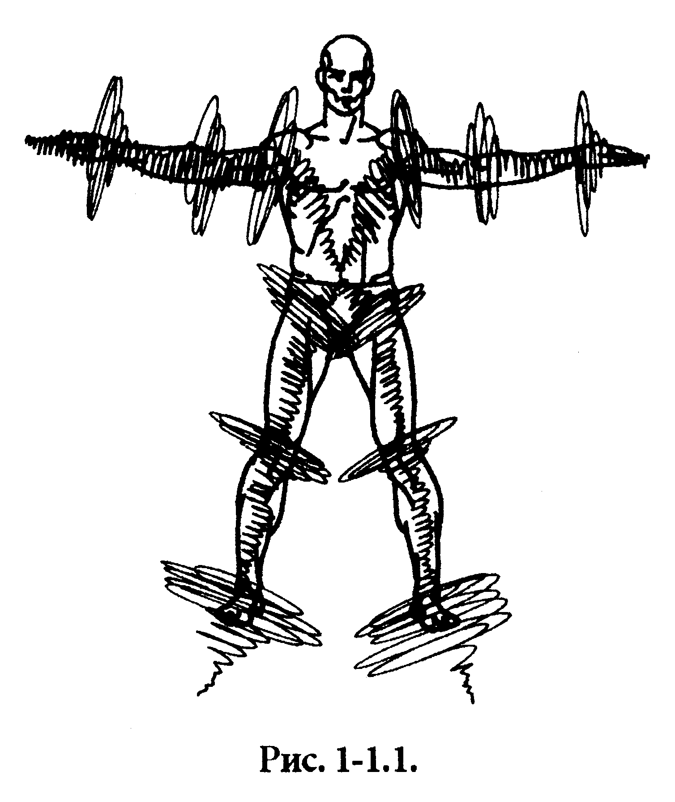
Вокруг человека существуют семь основных, и двенадцать второстепенныхи. Эти вихри — мощные полевые образования, невидимые глазом, но, тем не менее, вполне реально существующие. Местоположение второстепенных вихрей соответствует положению суставов конечностей: шесть верхних второстепенных вихрей соответствует плечевым суставам, локтевым суставам и лучезапястным суставам и кистям рук; шесть нижних второстепенных вихрей соответствуют тазобедренным суставам, коленям и голеностопным суставам со ступнями (рис 1-1.1). Когда ноги человека разведены не слишком широко в стороны, коленные вихри соединяются, образуя один большой вихрь, по количеству сконцентрированной в нем энергии приближающийся к основным. А поскольку обычный человек крайне редко оказывается в ситуациях, требующих от него выполнения интенсивных широкоамплитудных махов ногами, выполнения “шпагатов” и тому подобный упражнений, коленные вихри его почти всегда представляют собой один вихрь, пространственная форма которого все время изменяется в соответствии с движениями тела. Поэтому иногда коленный вихрь относится к числу главных в качестве дополнительного, восьмого, и говорят не о девятнадцати, а о восемнадцати вихрях. Местоположение центров семи основных вихрей таково: самый нижний размещается в основании туловища, второй — на уровне самой верхней точки полового органа, третий — чуть ниже пупка, четвертый — посередине грудной клетки, пятый — на уровне основания шеи, шестой — в середине головы. Что же касается седьмого вихря, то он по форме напоминает конус с обращенным кверху открытым основанием и располагается в голове над шестым вихрем (рис 1-1.2). В здоровом теле все вихри вращаются с большой скоростью, обеспечивая “праной”, или “эфирной силой”, все системы человеческого существа. Когда же функционирование одного или более из этих вихрей нарушается, поток праны ослабляется или блокируется и... В общем, нарушение циркуляции праны как раз и есть то, что мы называем “болезнью” и “старостью”.
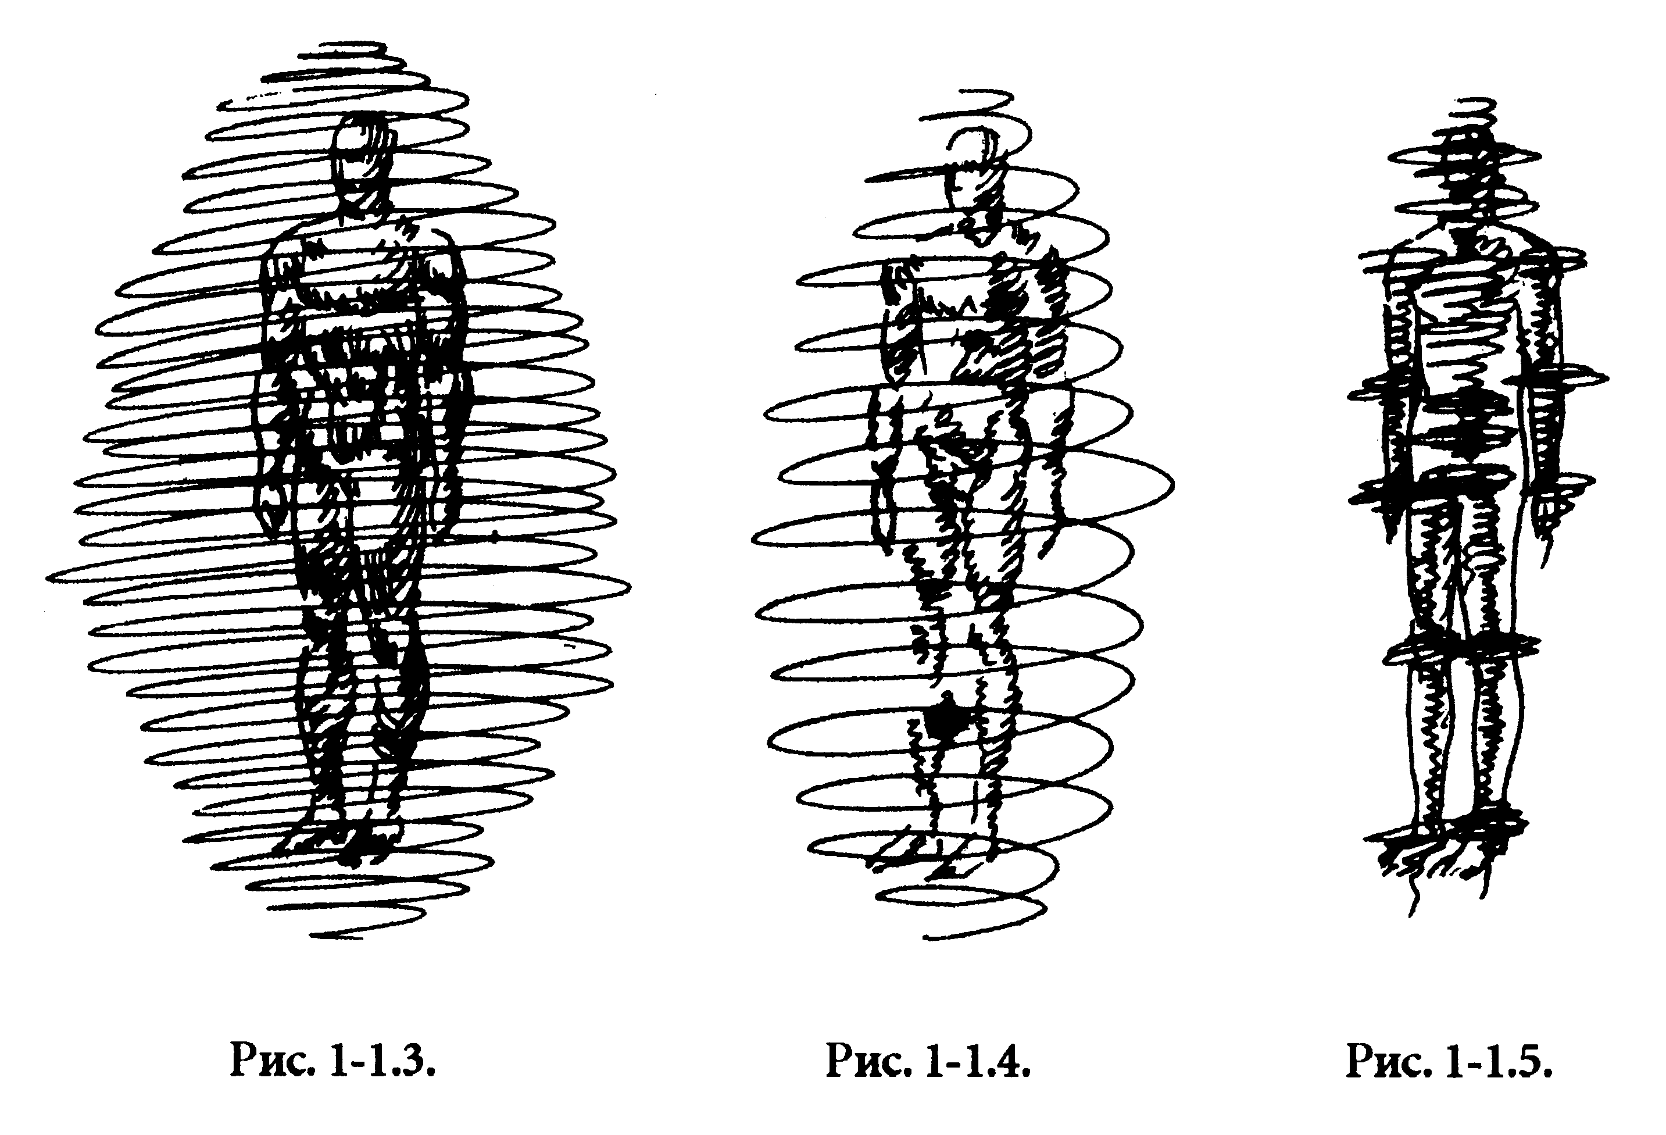
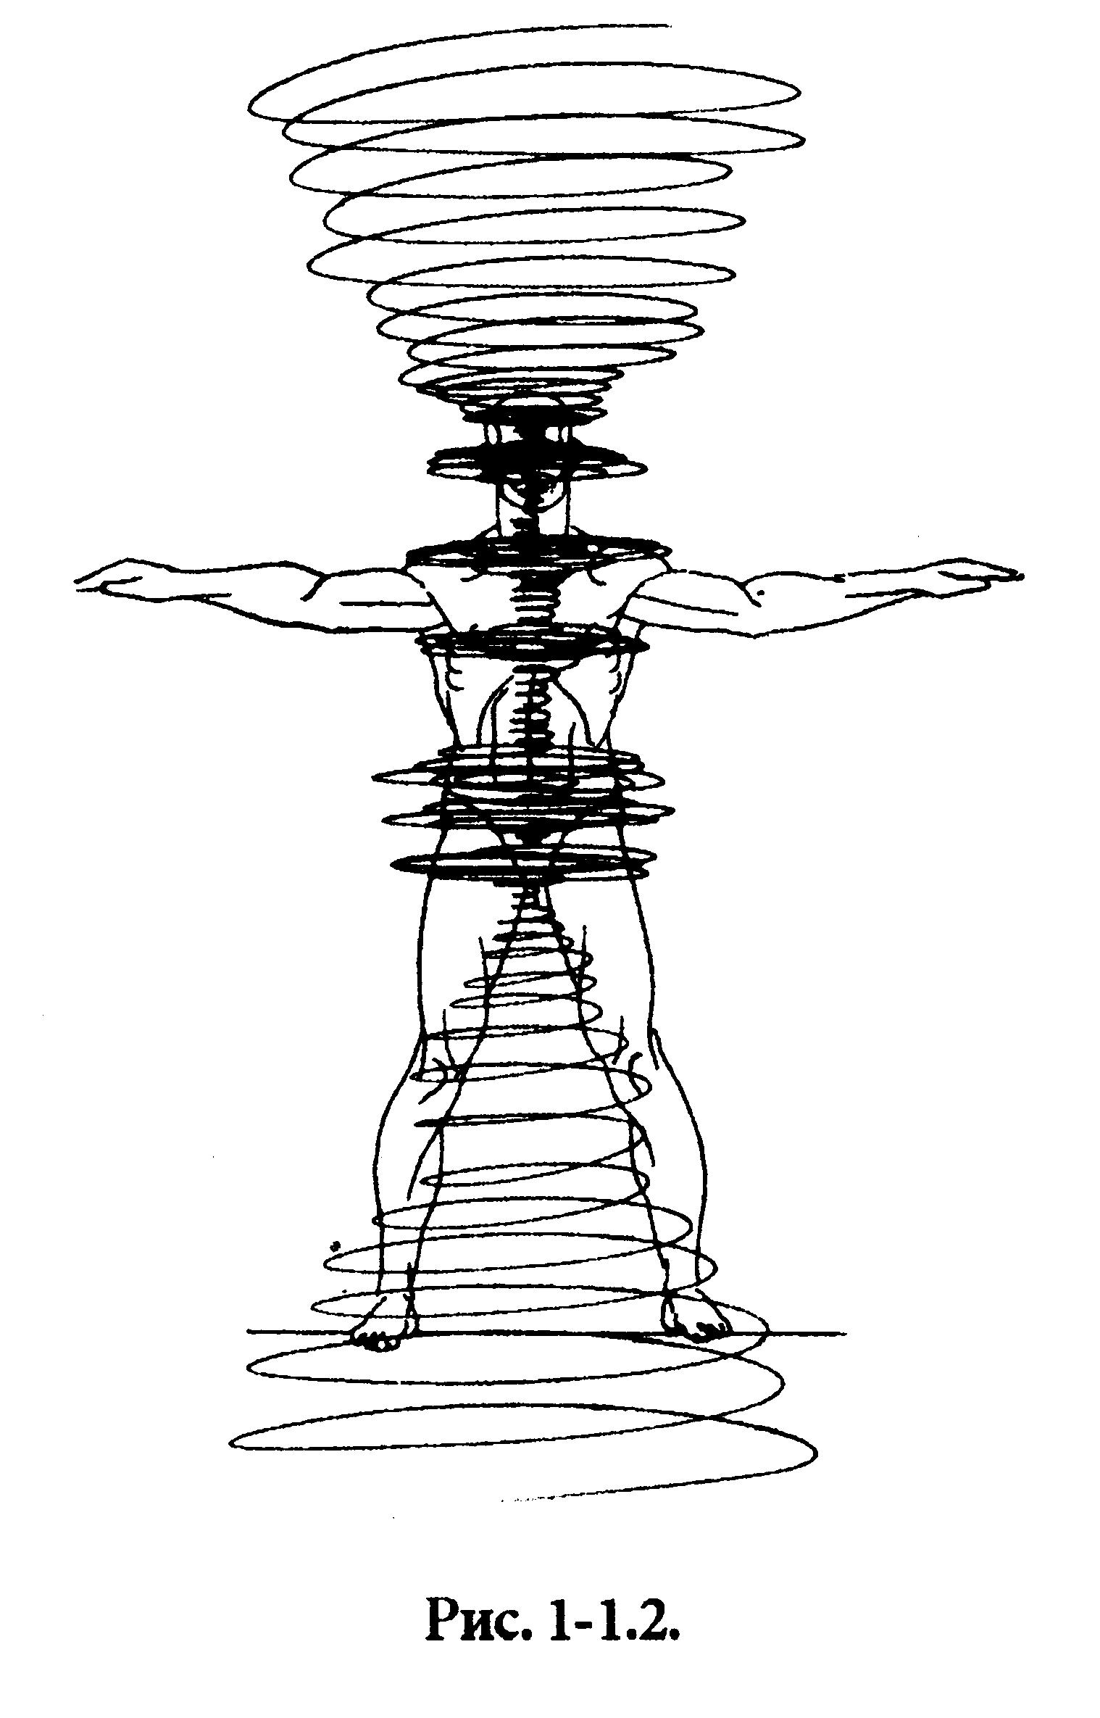
У нормального здорового человека внешние границы вихрей довольно далеко выходят за пределы тела. У особо мощных и развитых во всех отношениях индивидов все вихри сливаются в одно плотное вращающееся полевое образование, по форме напоминающее гигантское энергетическое яйцо (рис 1-1.3). Обычный человек тоже напоминает яйцо, однако плотность поля в нем различна — сердцевина вихрей по плотности энергии существенно отличается от периферии (рис 1-1.4). А вот у старого, больного или слабого индивида почти вся энергия вихрей сосредоточена вблизи их центров, внешние же границы вихрей зачастую за пределы тела не выходят (рис 1-1.5). Самый быстрый и радикальный способ восстановления здоровья и молодости состоит в придании вихрям их нормальных энергетических характеристик. Для этого существует пять простых упражнений. Вернее, всего их шесть, но шестое — особое, и о нем разговор отдельно. Пока же остановимся на пяти упражнениях, каждое из которых действует благотворно, однако полнота эффекта достижима лишь при регулярном выполнении всех пяти. По сути, это отнюдь не просто упражнения, недаром ламы называют их “ритуальными действиями”. Эти ритуальные действия и составляют простую систему эфирной тренировки.

Ритуальное действие первое

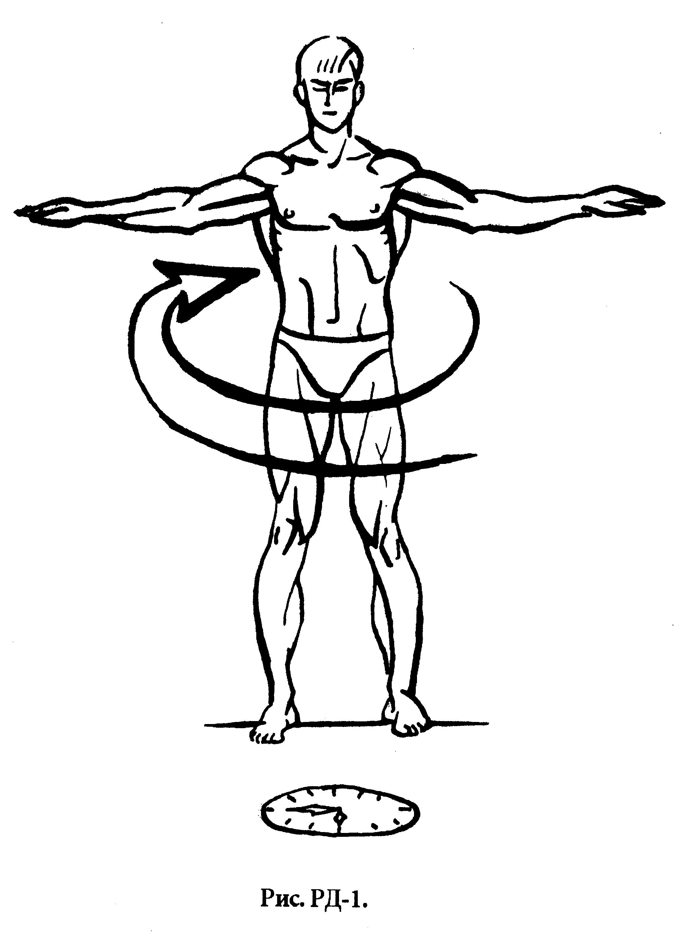
Ритуальное действие первое очень простое. Выполняется оно с целью придания вращению вихрей дополнительного момента инерции. Говоря проще, с помощью первого ритуального действия мы как бы разгоняем вихри, придавая их вращению скорость и стабильность.
— Исходное положение для первого ритуального действия — стоя прямо ноги вместе, руки вдоль туловища. Делаем вдох и выдох из сердечной чакры, при этом глаза закрыты. (Входим в свой дом).
Делая вдох, ставим ноги на ширине плеч и поднимаем руки в стороны. Выдох из сердечной чакры.
На вдохе, втягиваем энергию через родничок по проходу в сердечный центр, на выдохе медленно открывая глаза, мысленно поднимаем луч из сердечного центра вверх через оджас и глаза и производим сцепление с точкой в горизонте. Представить при этом, что из центра головы через глаза выходят два луча и соединяясь в точке горизонта, образуют прозрачный проход.
Начинаем вращаться вокруг своей оси по часовой стрелке. Начинаем с трёх оборотов.
При вращении, начав поворачиваться, не отрывайте взгляд от избранной вами точки, сколько это будет возможно. Когда же из-за поворота головы точка фиксации взгляда уйдет из вашего поля зрения, быстро поверните голову, опережая вращение туловища, и как можно быстрее снова “захватите” взглядом свой ориентир. Такой прием работы с использованием опорной точки позволяет довольно заметно отодвинуть предел головокружения.
Во время вращения идёт свободное дыхание.
После вращения, делая вдох, мысленно втягиваем точку из горизонта вместе с прозрачным проходом в оджас и опускаем внимание в сердечный центр. Выдох направляем из сердечного центра по проходу вверх через родничок и отпускаем мысль.

Ритуальное действие второе

Исходным положением для второго ритуального действия является положение лежа на спине. Рис. РД-2
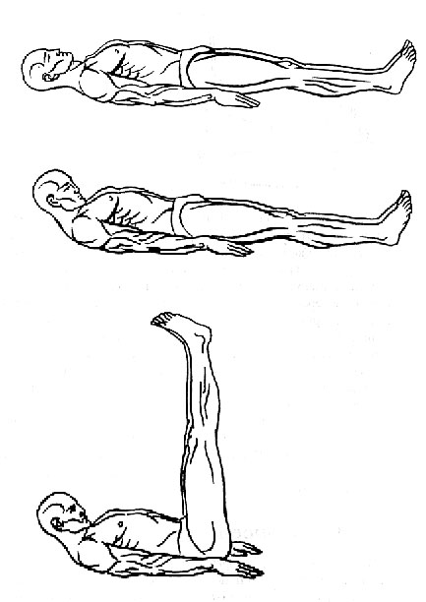
Выполняется второе ритуальное действие следующим образом. Вытянув руки вдоль туловища и прижав ладони с плотно соединенными пальцами к полу, нужно поднять голову, крепко прижав подбородок к грудине. После этого — поднять прямые ноги вертикально вверх, стараясь при этом не отрывать от пола таз. Если можете, поднимайте ноги не просто вертикально вверх, но еще дальше “на себя” — до тех пор, пока таз не начнет отрываться от пола. Главное при этом — не сгибать ноги в коленях. Затем медленно опустите на пол голову и ноги. Расслабьте все мышцы и после этого повторите действие еще раз.
— В этом ритуальном действии большое значение имеет координация движений с дыханием и внутренним вниманием. На вдохе втягиваем энергию по проходу через родичок в Оджас (шестая чакра), выдох из центра шестой чакры. Выполняя упражнения, концентрируем внутреннее внимание на шестом центре.
Во время поднимания головы и ног следует делать плавный, но очень глубокий и полный вдох, во время опускания — такой же выдох. Если вы устали и решили немного отдохнуть между повторениями, старайтесь дышать в том же ритме, что и во время выполнения движений. Чем глубже дыхание, тем выше эффективность практики.
Если выполнение упражнения затруднительно, то можно начать с того, что поднимать ноги можно, сгибая их в коленях, и едва отрывая голову от пола. Постепенно необходимо добиваться правильности выполнения упражнения.

Ритуальное действие третье

Ритуальное действие третье должно выполняться сразу же вслед за первыми двумя. Исходным положением для него служит положение стоя на коленях. Колени следует ставить на расстоянии ширины таза одно от другого, чтобы бедра располагались строго вертикально. Кисти рук ладонями лежат на паховых лимфоузлах.
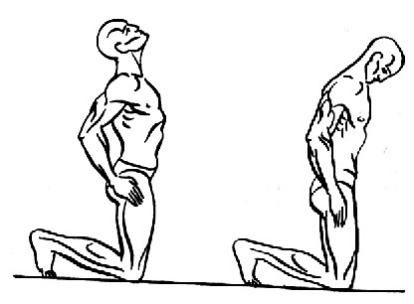
Затем следует наклонить голову вперед, прижав подбородок к грудине. Забрасывая голову назад—вверх, выпячиваем грудную клетку и прогибаем позвоночник назад, немного опираясь руками о бедра, после чего возвращаемся в исходное Рис. РД-3
положение с прижатым к грудине подбородком.
Подобно второму ритуальному действию, третье требует строгого согласования движений с ритмом дыхания. В самом начале следует сделать такой же глубокий и полный вдох в шестом центре по проходу, опуская свой внутренний в пятый центр (центр шеи – яремная ямка) и делаем выдох. Во время выполнения упражнений концентрируем внутренний взгляд на пятой чакре. Прогибаясь назад, нужно вдыхать, возвращаясь в исходное положение — выдыхать. Глубина дыхания имеет огромное значение, поскольку именно дыхание служит связующим звеном между движениями физического тела и управлением эфирной силой. Поэтому дышать при выполнении ритуальных действий необходимо как можно более полно и глубоко. Ключом же к полному и глубокому дыханию всегда служит полнота выдоха. Если выдох выполнен полноценно, столь же полноценным неизбежно окажется естественно следующий за ним вдох.

Ритуальное действие четвертое

Для выполнения четвертого ритуального действия нужно сесть на пол, вытянув. Опустите голову вперед, прижав подбородок к перед собой прямые ноги со ступнями, расположенными примерно на ширине плеч. Выпрямив позвоночник, положите ладони с сомкнутыми пальцами на пол по бокам от ягодиц. Пальцы рук должны быть при этом направлены вперед. грудине.
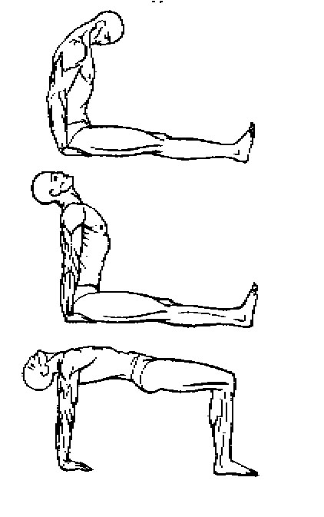
Затем запрокиньте голову как можно дальше назад—вверх, а потом — поднимите туловище вперед до горизонтального положения. В конечной фазе бедра и туловище должны находиться в одной горизонтальной плоскости, а голени и руки — располагаться вертикально, как ножки стола. Достигнув этого положения, нужно на несколько секунд сильно напрячь все мышцы тела, а потом — расслабиться и вернуться в исходное положение с прижатым к груди подбородком. Затем — повторить все сначала. Рис. РД-4
И здесь ключевым аспектом является дыхание. Делая вдох в пятом центре по проходу, опускаем своё внимание в четвёртую чакру и делаем выдох из её центра. Во время выполнения упражнений концентрируем внутренний взгляд на четвёртой чакре.
Поднимаясь и запрокидывая голову — выполнить глубокий плавный вдох. Во время напряжения — задержать дыхание, и опускаясь — полностью выдохнуть. Во время отдыха между повторениями — сохранять неизменный ритм дыхания.

Ритуальное действие пятое

Исходным положением для него является упор лежа прогнувшись. При этом тело опирается на ладони и подушечки пальцев ног. Колени и таз пола не касаются. Кисти рук ориентированы строго вперед сомкнутыми вместе пальцами. Расстояние между ладонями — немного шире плеч. Расстояние между ступнями ног — такое же.
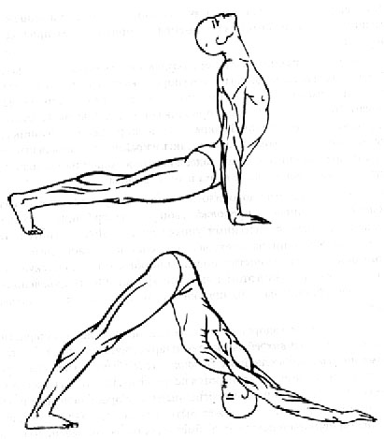
Начинаем с того, что запрокидываем голову как можно дальше назад—вверх. Затем переходим в положение, при котором тело напоминает острый угол, вершиной направленный вверх. Одновременно движением шеи прижимаем голову подбородком к грудине. Стараемся при этом, чтобы ноги оставались прямыми, а прямые руки и туловище находились в одной плоскости. Тогда тело окажется как бы сложенным пополам в тазобедренных суставах. Вот и все. После этого возвращаемся в исходное положение — упор лежа прогнувшись — и начинаем все сначала. Рис. РД-5
Не забывайте, однако, что ни таз, ни колени при этом пола касаться не должны. Кроме того, введите в упражнение паузу с максимальным напряжением всех мышц тела в обоих крайних положениях — при прогибе и при подъеме в “угол”.
Схема дыхания в пятом ритуальном действии несколько необычная. Делая вдох в четвёртом центре по проходу, опускаем своё внимание в третью чакру и делаем выдох из её центра, в упоре лежа прогнувшись. Во время выполнения упражнений концентрируем внутренний взгляд на третьей чакре.
Далее, вы делаете глубокий, насколько это возможно, вдох при “складывании” тела пополам. Получается некоторое приближенное подобие так называемого парадоксального дыхания. Возвращаясь в упор лежа прогнувшись, вы делаете полный выдох. Останавливаясь в крайних точках для выполнения напряженной паузы, вы задерживаете дыхание на несколько секунд соответственно после вдоха и после выдоха.
Лучше всего принять тепловатую или чуть-чуть прохладную ванну или душ. Можно просто обтереть все тело полотенцем, смоченным в теплой воде, а затем вытереться насухо. Но ни в коем случае нельзя пользоваться после практики заметно прохладной и тем более — холодной водой. И еще — никогда не принимайте холодную ванну, душ, обливание или обтирание до состояния, при котором холод проникает глубоко внутрь тела, поскольку это существенно нарушит эфирную структуру, выстроенную практикой ритуальных действий. Ни перед занятиями, ни после, ни в любое другое время. Причем если до тренировки и в другое время короткие и неглубокие холодные водные процедуры могут быть использованы вами для общей закалки, то непосредственно после занятий они строжайше противопоказаны, так как способны вызвать патологические изменения, которые при этом арсенале средств, которым вы владеете, окажутся необратимыми. По этому, если вы не имеете возможности сразу после практики принять какую-либо из теплых водных процедур, подождите, пока тело не остынет после тренировки, выдержав как минимум час, и только после этого пользуйтесь холодной водой.
Пропускать допустимо не более одного раза в неделю, но ни в коем случае не больше. Если же отъезд или какая-нибудь иная причина заставит вас прервать практику хотя бы на два дня, все достигнутые вами результаты окажутся под угрозой. При длительном перерыве возникает опасность того, что тело ваше начнет деградировать гораздо быстрее, чем это было до того, как вы начали практику.

